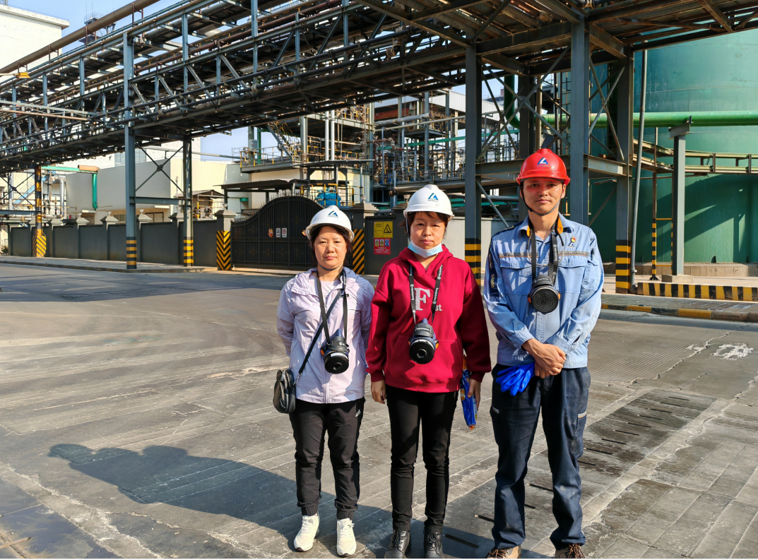

评价组现场勘验人员（左一、左二）与企业陪同人员（右一）现场照片

